2026下半年MBA论文定稿预审通知
—— 拟参加 2026下半年论文定稿预审 同学请注意 ——
⚠ 特别提醒
1 未按期提交预审报名材料，视为放弃参加本次论文定稿预审，不纳入评审名单；
2 未按期提交第1轮论文定稿预审材料即视为放弃参加本次预审，过期不再接收；
3 第2轮预审仅针对第1轮评审未通过学生。（论文定稿预审第1轮是指论文初审，预审第2轮是指第1轮未通过的同学可参加复审；不能随意选择参加！）
4 本次论文定稿预审评定标准为A、B、C、D四级，每一轮分送2位校外专家评审。
5 预审结果为AA、AB、BB等级即为预审通过。该分级仅用于区分预审定稿与正式评阅定稿的差距，完成2026年下半年论文定稿预审且审核通过的学生，方可报名参加2027年上半年答辩。

- 无论是预审还是正式盲审或论文抽检，学术规范和诚信的第一位的，大家提交论文前务必注意自查以下内容：
1. 全部参考文献需逐一核验，确保真实有效，禁止出现AI虚构参考文献；
2. 文中各项数据、图表必须有据可依，不得使用AI生成的虚假数据与图表；
3. 全面梳理正文文字，剔除AI杜撰内容。
若存在上述问题，将涉嫌学术造假，后果严重，请大家高度重视。

关键时间安排
请按以下要求时限提前与导师沟通、做好计划安排，积极准备论文定稿预审相关文件，并按时完成以下两个关键节点：
① 截止：11月1日 | 提交报名信息表（请注意表格文件使用最新版本，中心须确定参加本次论文定稿预审学生名单）

② 截止：12月1日 | 经导师同意后提交论文预审相关材料到指定链接（详见以下通知具体事项）

10月15日后 | QQ群开始申请及审核（2026下半年论文定稿分级预审群）
11月1日前 | 提交报名信息表（报名统计截止）
11月15日后 | 第1轮预审材料收集链接开放
12月1日前 | 提交论文预审相关材料（共5份材料）
12月2日后 | 中心统一整理材料并送审，审核结果将通过个人邮件反馈
2027年1月末 | 中心公布2027上半年答辩流程，请关注群文件与资格审查时限要求

文件提交及注意事项说明
请注意以下文件的名称命名准确！最终收取文档以命名正确的文件为准；
请注意报名时间和提交预审材料的截止时间不同、提交链接不同！

一、填写论文定稿预审报名信息表及注意事项

2026下半年论文定稿预审报名统计  —— 截止时间为11月1日 | 报名链接：https://send2me.cn/1DIHTzss/StOMeHJtLB-IxQ

请特别注意学号务必保证填写准确无误，否则后续生成文件夹就会错误！
◆ 填写要求
请准确完整填写附件表格《2-2026下半年论文定稿预审报名信息表》，按要求命名提交指定链接。请特别注意，信息表中的论文研究方向和论文题目务必与论文保持一致！研究方向很重要，需与导师确认是否与研究主题一致；
报名信息表命名格式： 学号+姓名+报名信息表
请按文件《5-GMS新系统学位资格审查自查注意事项》要求核查学分，往届学生需保证报名时学分合格； 2025级学生以及往届在本学期补修课程学生需保证本学期期末学分合格（截止2027年1月），否则请勿报名参加本次论文定稿预审！
此外，截止2026年11月1日报名统计时间，仍有学费未缴纳学生也不能参加本次论文定稿预审。
◆ 加入QQ群
提交以上报名材料后，可加入“2026下半年论文定稿分级预审群”QQ群，群号：1106293734（10月15日后开始申请及审核）
申请要求：学号+姓名+手机，管理员审核信息正确后方可入群，入群后需及时修改群昵称为：学号+姓名。

二、提交论文定稿预审论文材料及注意事项

2026下半年论文定稿第1轮预审材料收集  —— 截止时间为12月1日（11月15日后开放链接入口） | 材料提交链接：https://send2me.cn/tGrTdD0R/SUiKSvy-4JZ0MQ

请特别注意学号务必保证填写准确无误，否则后续生成文件夹就会错误！
（1）论文定稿预审论文：全文WORD2016版本 命名格式：学号+姓名+全文版
论文定稿预审论文要求：格式规范、字数合格（正文需3万中文字符以上，中文摘要900~1000中文字符）、内容完整（封面、扉页、声明、中英文摘要、关键词、目录、正文、参考文献、致谢、封底为必备内容）、图表规范（图表编号、图表题目、数据来源或资料来源必备）、参考文献超过25条，格式规范。
提交前核查所有内容，删除所有批注、其他颜色字体等，注意不要提交修订格式版本！
特别注意：参考文献文中引用标注建议采用顺序编码制，不能和著者-出版年制混用！请认真阅读学习国家标准文件《GBT 7714-2025参考文献著录规则》
正文部分指：第1章绪论到最后1章内容，不包含其他部分内容
中文字符数：WORD字数统计中查看“中文字符和朝鲜语单词”项，且不包括文本框、脚注和尾注字数。
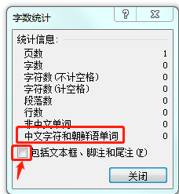
可使用三线表的情况下尽量使用三线表；注意请下载并安装方正简体字体；图表尽量不跨页。
* 特别注意附录和在读期间科研成果是非必备要件，如果没有附录和科研成果的，请删除该部分章节。提交评审论文请注意删除批注、修订格式或其他颜色标注内容。致谢是必备要件。
（2）论文定稿预审论文匿名PDF版本 命名格式：学号+姓名+匿名版
匿名版要求：
▍ 封面上仅删除学生和导师姓名，保留其他内容和横线；
▍ 扉页上仅删除学生和导师姓名、学号，保留其他内容和横线；
▍ 知识产权声明页保存原样，请勿填写姓名和日期；
▍ 致谢章节仅删除内容，保留标题。
▍ 如有在读期间科研成果的，也请在匿名版中删除该部分。
▍ 如没有在读期间科研成果的，该部分全文版和匿名版论文，此章节标题都要删除。
▍ PDF版本务必核查论文内容中图表、公式、脚注、参考文献文中标注数字显示是否正确，不能有不同颜色字体、批注等出现！
特别提示：打开WORD文件需要安装一次方正字体，否则转为PDF时一级标题字体显示不正确！

（3）导师意见截图JPG或PNG图片版本 命名格式：学号+姓名+导师意见
导师同意通过并确认，确认方式可选择以下其中之一：
▍ A. 导师回复邮件截图（截图内容中需显示导师邮箱、具体意见和邮件时间）；
▍ B. 微信对话截图内容中需显示导师微信名称、具体意见、确认时间（意见或对话中需明确是参加2026下半年定稿预审，且有具体年月日显示）；
▍ C. 导师手写确认的意见+确认时间的照片。
以上截图或图片文件按要求进行文件命名。
★ 本次论文将作为安排2026年12月1日后提交定稿预审使用，请导师签署意见内容必须明确：“同意XX同学论文提交定稿预审。具体日期”
（4）论文格式检测报告PDF版本 命名格式：学号+姓名+格式检测合格证明
注意本次格式检测入口链接更新为学校统一检测入口：https://swufe.lun51.com/yjs
初次使用需要用新的初始密码登录，登录后修改密码。（详见操作手册文档）
（5）中国知网复制率检测报告PDF版本 命名格式：学号+姓名+复制率检测报告
请自行保证学位论文全篇复制率低于15%，可登录中国知网进行复制率检测，检测注意事项：
▍ 一定要用自己真实准确姓名检测！
▍ 全文文字复制率低于15%合格；且注意正文中文字符不少于3万；
▍ 送检内容：论文全文除了知识产权声明、致谢、附录这三部分，其余部分都属于检测内容；
▍ 送检数据库：“中国知网”官网地址：https://www.cnki.net/
▍ 知网个人查重服务网址：https://cx.cnki.net/#/login
特别说明：学校正式检测是包含“联合比对库”的，检测时请选择同检测机构，但因数据库在随时更新，一般说来事隔几个月复制率可能会上涨，中国知网的个人查重结果和学校后面的正式查重结果可能有出入，论文定稿检测以学校出具检测报告为准！
最简单的测算方式是测算自己原创内容文字和总文字的比例，建议大家尽量自行保持在10%以下。
12月1日前提交以上5份材料后，12月2日后中心将统一整理论文预审材料并送审，审核结果后续将反馈个人邮件（请及时关注“2026下半年论文定稿分级预审群”QQ群消息、群通知）。
2027年1月即本学期末，中心将公布2027上半年答辩流程，请注意查收群文件，注意答辩资格审查要求和提交时限要求等。
MBA学位论文定稿分级预审指标
评议项目 |  | 评价要素
选题 20% | 选题合理，属于该专业学位领域研究范畴；基于作者工作或实际调研，有明确的现实背景；研究目的明确，研究具有实用价值或现实意义。
知识运用 30% | 较好应用专业原理或理论，体现专业视角；较好运用专业研究方法或工具进行研究；有足够的实证材料和论据支撑，案例与数据丰富、可靠。
研究能力 40% | 从提出、分析到解决问题过程完整；研究思路清晰，有一定的提炼、分析和归纳能力，具有独立见解；研究方法规范，研究方案或对策具有可操作性；研究工作量饱满，有一定的研究难度。
论文规范 10% | 论文总体结构合理，重点突出，逻辑清晰；资料引证、图表展示规范；学风严谨，格式规范，文字表述准确、流畅。
评审等级 | A 学位论文基本达到质量要求，同意参加本次论文答辩  B 学位论文存在一定问题，需在2~4周内进行适当修改，方可参加本次论文答辩  C 学位论文存在较多问题，需在不少于2-3个月进行较大修改，方可提交下一次论文预审，不同意参加本次论文答辩  D 学位论文未达到质量要求，需在不少于6个月进行重大修改或更换选题，不同意参加本次论文答辩
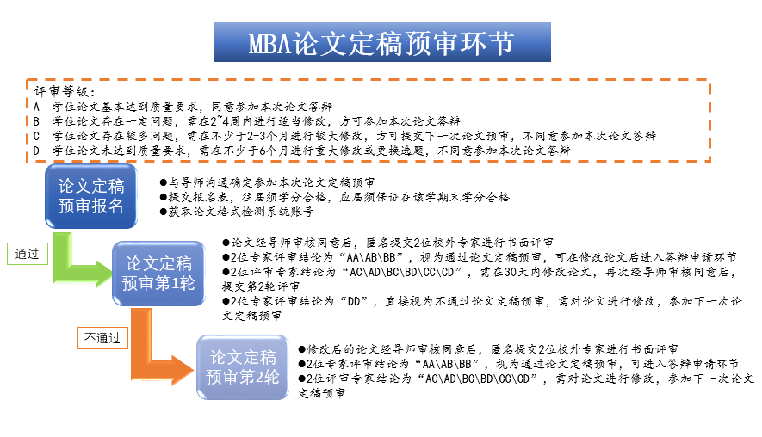
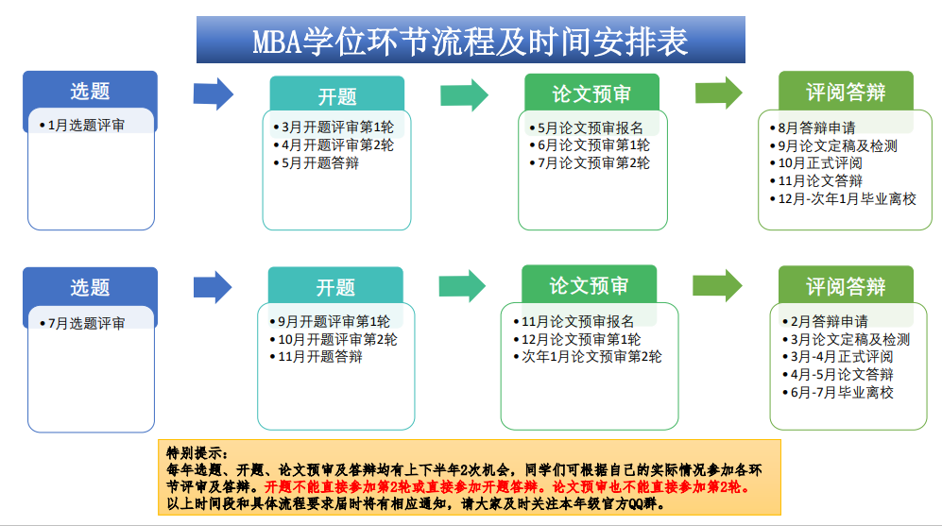

编辑要求

请采用OFFICE WORD2016版本进行编辑（切忌使用WPS软件，格式显示很大不同且一旦使用WPS打开WORD文件格式都会变更，也不能采用苹果系统文件）；
校内正版软件下载（西南财经大学信息化与大数据管理中心-校园化服务-正版化服务-软件下载-常见问题）；
下载网址：https://info.swufe.edu.cn/xywfw/zbhfw.htm
【重要提示】 请准备开题、论文预审、论文评阅及答辩的同学注意：
请认真学习中华人民共和国教育部令第34号《学位论文作假行为处理办法》、中华人民共和国教育部令第40号《高等学校预防与处理学术不端行为办法》以及西财大办[2016]12号《关于印发〈西南财经大学学位论文作假行为处理办法（试行）〉的通知》等文件，并承诺做到：严格恪守学术道德和学术规范，自觉抵制学位论文作假行为，不伪造数据、不剽窃他人成果、引注规范，确保学位论文的独立性、原创性。
切勿报侥幸心理！切勿越学术底线！后果严重，请务必严肃认真对待！
学位论文作假行为处理办法 · 教育部令第34号 第七条
学位申请人员的学位论文出现作假行为时，根据不同情况作出如下处理：
（一）购买或由他人代写学位论文者
学位申请人员的学位论文在申请阶段出现购买、由他人代写等作假情形者，学校可以取消其学位申请资格；已获学位者，学校可以依法撤销其学位，并注销学位证书。
（二）剽窃他人作品和学术成果或伪造数据者
1. 未进行论文答辩者：情节较轻者，酌情给予申请人责令修改论文半年后答辩的处理；情节严重者，可以取消申请人学位申请资格。
因剽窃、伪造行为被责令修改论文者，在学位申请过程中再次有作假行为，学校可以取消其学位申请资格。
2. 已经获得学位者：学校可以依法撤销其学位，注销学位证书。
所有因学位论文作假而取消学位申请资格或者撤销学位的处理决定应向社会公布，从做出处理决定之日起至少3年内，不再接受其学位申请。
学位申请人员为在读学生的，学校可视行为严重程度、认错态度、产生的社会不良影响、对学校造成的损失等方面按相关程序给予警告、严重警告、记过、留校察看、开除学籍等处分；为在职人员的，学校在给予纪律处分外，可通报其所在单位。
（三）为他人代写学位论文、出售学位论文或者组织学位论文买卖、代写者
在读学生可由相关部门给予开除学籍处分；学校教师和其他工作人员按学校相关规定处理，可以给予开除处分或者解除聘任合同。

